新初二暑假数学必会
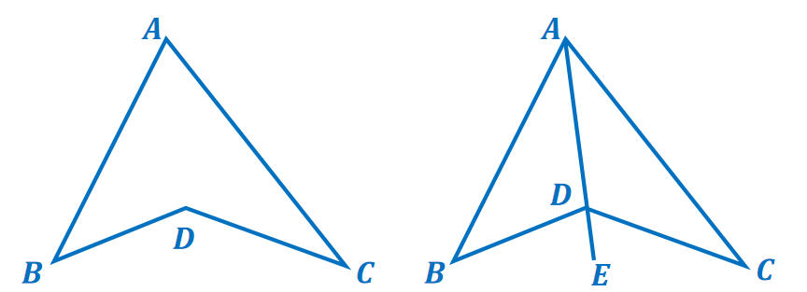
角度计算中的经典模型之飞镖模型

【条件】四边形ABDC如上左图所示.
【结论】∠D=∠A+∠B+∠C.(凹四边形凹外角等于三个内角和)
【证明】如上右图，连接AD并延长到E，则：
∠BDC=∠BDE+∠CDE=(∠B+∠1)+(∠2+∠C)
=∠B+∠BAC+∠C.本质为两个三角形外角和定理证明.

【例一】阅读下列材料，然后解答后面的问题．
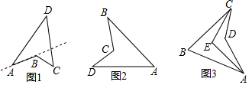
（1）定义：把四边形的某些边向两方延长，其他各边有不在延长所得直线的同一旁，这样的四边形叫做凹四边形．如图1，四边形ABCD为凹四边形．

（2）性质探究：请完成凹四边形一个性质的证明．
已知：如图2，四边形ABCD是凹四边形．
求证：∠BCD＝∠B+∠A+∠D．
解：延长BC交AD于点M
∵∠BCD是△CDM的外角，
∴∠BCD＝∠CMD+∠D，
同理∠CMD是△ABM的外角，
∴∠CMD＝∠A+∠B，
∴∠BCD＝∠A+∠B+∠D．
（3）性质应用：
如图3，在凹四边形ABCD中，∠BAD的角平分线与∠BCD的角平分线交于点E，若∠ADC＝140°，∠AEC＝102°，则∠B＝64°.
解：如图3中，设∠B＝x，
∠ECB＝∠ECD＝α，∠EAD＝∠EAB＝β．
由（2）可知，
102+α+β=140，x+α+β=102，
解得x＝64°．

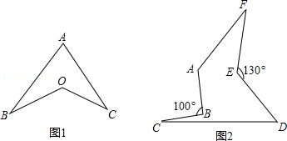
【例二】（1）探究：如图1，求证：∠BOC＝∠A+∠B+∠C．

解：作射线OA，
∵∠3是△ABO的外角，
∴∠1+∠B＝∠3，①
∵∠4是△AOC的外角，
∴∠2+∠C＝∠4，②
①+②得，∠1+∠B+∠2+∠C＝∠3+∠4，
即∠BOC＝∠A+∠B+∠C．
（2）应用：如图2，∠ABC＝100°，∠DEF＝130°，求∠A+∠C+∠D+∠F的度数．
解：连接AD，同（1）可得，
∠F+∠2+∠3＝∠DEF③，
∠1+∠4+∠C＝∠ABC④，
③+④得，∠F+∠2+∠3+∠1+∠4+∠C
＝∠DEF+∠ABC＝130°+100°＝230°，
即∠A+∠C+∠D+∠F＝230°．

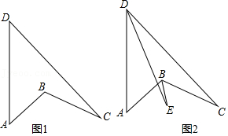
【例三】如图，（1）求证：∠ABC＝∠A+∠C+∠ADC；

解：证明：连接DB，延长DB到T．
∵∠ABT＝∠A+∠ADB，∠CBT
＝∠C+∠CDB，
∴∠ABC＝∠ABT+∠CBT
＝∠A+∠ADB+∠CDB+∠C
＝∠A+∠ADC+∠C.
（2）若∠A＝52°，∠C＝20°，BE、DE分别平分∠ABC和∠ADC，交于点E，求∠E的度数．
解：设DE交AB于点O．
∵∠ABC＝∠A+∠ADC+∠C，BE平分∠ABC，
∴∠OBE=1/2∠ABC=1/2（∠A+∠ADC+∠C），
∵∠A+∠ADO＝∠E+∠OBE，
∴∠E＝∠A+∠ADO﹣∠OBE，
∵DE平分∠ADC，
∴∠ADE=1/2∠ADC，
∴∠E＝∠A+1/2∠ADC-1/2（∠A+∠ADC+∠C）
=1/2（∠A﹣∠C）＝16°.

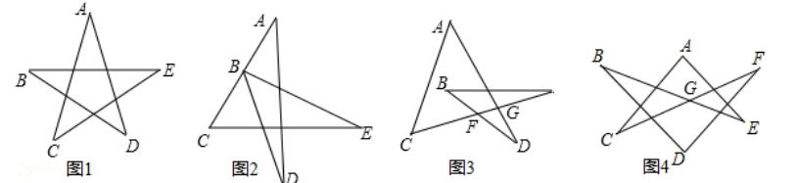
【例四】直线在同一平面内有平行和相交两种位置关系，线段首尾连接可以变换出很多不同的图形，这些不同的角又有很多不同关系，今天我们就来探究一下这些奇妙的图形吧！

【问题探究】
（1）如图1，请直接写出∠A+∠B+∠C+∠D+∠E＝180°；解：如图1，∵∠2＝∠C+∠E，
∠1＝∠A+∠2，
∴∠A+∠B+∠C+∠D+∠E
＝∠1+∠B+∠D＝180°.
（2）将图1变形为图2，∠A+∠DBE+∠C+∠D+∠E的结果如何？请写出证明过程；
解：证明：∵∠ABE＝∠C+∠E，∠DBC＝∠A+∠D，
∠ABE+∠DBE+∠DBC＝180°，
∴∠A+∠DBE+∠C+∠D+∠E＝180°
∴将图①变形成图②∠A+∠DBE+∠C+∠D+∠E仍然为180°.
（3）将图1变形为图3，则∠A+∠B+∠C+∠D+∠E的结果如何？请写出证明过程．
解：证明：∵在△FGD中，∠DFG+∠FGD+∠D＝180°，
∠DFG＝∠B+∠E，∠FGD＝∠A+∠C，
∴∠A+∠B+∠C+∠D+∠E＝180°，
∴将图①变形成图③，则∠A+∠B+∠C+∠D+∠E还为180°.
【变式拓展】
（4）将图3变形为图4，已知∠BGF＝160°，那么∠A+∠B+∠C+∠D+∠E+∠F的度数是320°．
解：∵∠BGF＝∠B+∠2＝160°，
∠2＝∠D+∠F，
∴∠B+∠D+∠F＝160°，
∵∠BGF＝∠1+∠E＝160°，
∠1＝∠A+∠C，
∴∠A+∠C+∠E＝160°，
∴∠A+∠B+∠C+∠D+∠E+∠F＝320°.
新初二暑假数学必会
角度计算中的经典模型之飞镖模型

【条件】四边形ABDC如上左图所示.
【结论】∠D=∠A+∠B+∠C.(凹四边形凹外角等于三个内角和)
【证明】如上右图，连接AD并延长到E，则：
∠BDC=∠BDE+∠CDE=(∠B+∠1)+(∠2+∠C)
=∠B+∠BAC+∠C.本质为两个三角形外角和定理证明.

【例一】阅读下列材料，然后解答后面的问题．
（1）定义：把四边形的某些边向两方延长，其他各边有不在延长所得直线的同一旁，这样的四边形叫做凹四边形．如图1，四边形ABCD为凹四边形．

（2）性质探究：请完成凹四边形一个性质的证明．
已知：如图2，四边形ABCD是凹四边形．
求证：∠BCD＝∠B+∠A+∠D．
解：延长BC交AD于点M
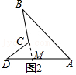
∵∠BCD是△CDM的外角，
∴∠BCD＝∠CMD+∠D，
同理∠CMD是△ABM的外角，
∴∠CMD＝∠A+∠B，
∴∠BCD＝∠A+∠B+∠D．
（3）性质应用：
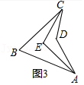
如图3，在凹四边形ABCD中，∠BAD的角平分线与∠BCD的角平分线交于点E，若∠ADC＝140°，∠AEC＝102°，则∠B＝64°.
解：如图3中，设∠B＝x，
∠ECB＝∠ECD＝α，∠EAD＝∠EAB＝β．
由（2）可知，
102+α+β=140，x+α+β=102，
解得x＝64°．

【例二】（1）探究：如图1，求证：∠BOC＝∠A+∠B+∠C．

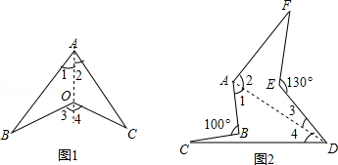
解：作射线OA，
∵∠3是△ABO的外角，
∴∠1+∠B＝∠3，①
∵∠4是△AOC的外角，
∴∠2+∠C＝∠4，②
①+②得，∠1+∠B+∠2+∠C＝∠3+∠4，
即∠BOC＝∠A+∠B+∠C．
（2）应用：如图2，∠ABC＝100°，∠DEF＝130°，求∠A+∠C+∠D+∠F的度数．
解：连接AD，同（1）可得，
∠F+∠2+∠3＝∠DEF③，
∠1+∠4+∠C＝∠ABC④，
③+④得，∠F+∠2+∠3+∠1+∠4+∠C
＝∠DEF+∠ABC＝130°+100°＝230°，
即∠A+∠C+∠D+∠F＝230°．

【例三】如图，（1）求证：∠ABC＝∠A+∠C+∠ADC；

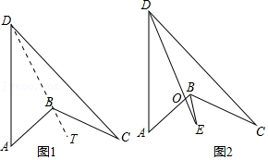
解：证明：连接DB，延长DB到T．
∵∠ABT＝∠A+∠ADB，∠CBT
＝∠C+∠CDB，
∴∠ABC＝∠ABT+∠CBT
＝∠A+∠ADB+∠CDB+∠C
＝∠A+∠ADC+∠C.
（2）若∠A＝52°，∠C＝20°，BE、DE分别平分∠ABC和∠ADC，交于点E，求∠E的度数．
解：设DE交AB于点O．
∵∠ABC＝∠A+∠ADC+∠C，BE平分∠ABC，
∴∠OBE=1/2∠ABC=1/2（∠A+∠ADC+∠C），
∵∠A+∠ADO＝∠E+∠OBE，
∴∠E＝∠A+∠ADO﹣∠OBE，
∵DE平分∠ADC，
∴∠ADE=1/2∠ADC，
∴∠E＝∠A+1/2∠ADC-1/2（∠A+∠ADC+∠C）
=1/2（∠A﹣∠C）＝16°.

【例四】直线在同一平面内有平行和相交两种位置关系，线段首尾连接可以变换出很多不同的图形，这些不同的角又有很多不同关系，今天我们就来探究一下这些奇妙的图形吧！

【问题探究】
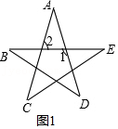
（1）如图1，请直接写出∠A+∠B+∠C+∠D+∠E＝180°；解：如图1，∵∠2＝∠C+∠E，
∠1＝∠A+∠2，
∴∠A+∠B+∠C+∠D+∠E
＝∠1+∠B+∠D＝180°.
（2）将图1变形为图2，∠A+∠DBE+∠C+∠D+∠E的结果如何？请写出证明过程；
解：证明：∵∠ABE＝∠C+∠E，∠DBC＝∠A+∠D，
∠ABE+∠DBE+∠DBC＝180°，
∴∠A+∠DBE+∠C+∠D+∠E＝180°
∴将图①变形成图②∠A+∠DBE+∠C+∠D+∠E仍然为180°.
（3）将图1变形为图3，则∠A+∠B+∠C+∠D+∠E的结果如何？请写出证明过程．
解：证明：∵在△FGD中，∠DFG+∠FGD+∠D＝180°，
∠DFG＝∠B+∠E，∠FGD＝∠A+∠C，
∴∠A+∠B+∠C+∠D+∠E＝180°，
∴将图①变形成图③，则∠A+∠B+∠C+∠D+∠E还为180°.
【变式拓展】
（4）将图3变形为图4，已知∠BGF＝160°，那么∠A+∠B+∠C+∠D+∠E+∠F的度数是320°．
解：∵∠BGF＝∠B+∠2＝160°，
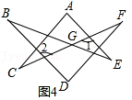
∠2＝∠D+∠F，
∴∠B+∠D+∠F＝160°，
∵∠BGF＝∠1+∠E＝160°，
∠1＝∠A+∠C，
∴∠A+∠C+∠E＝160°，
∴∠A+∠B+∠C+∠D+∠E+∠F＝320°.

